ВЫЕЗДНАЯ РАБОЧАЯ СЕССИЯ В ДОО г. Орска, трансляция лучших практик.
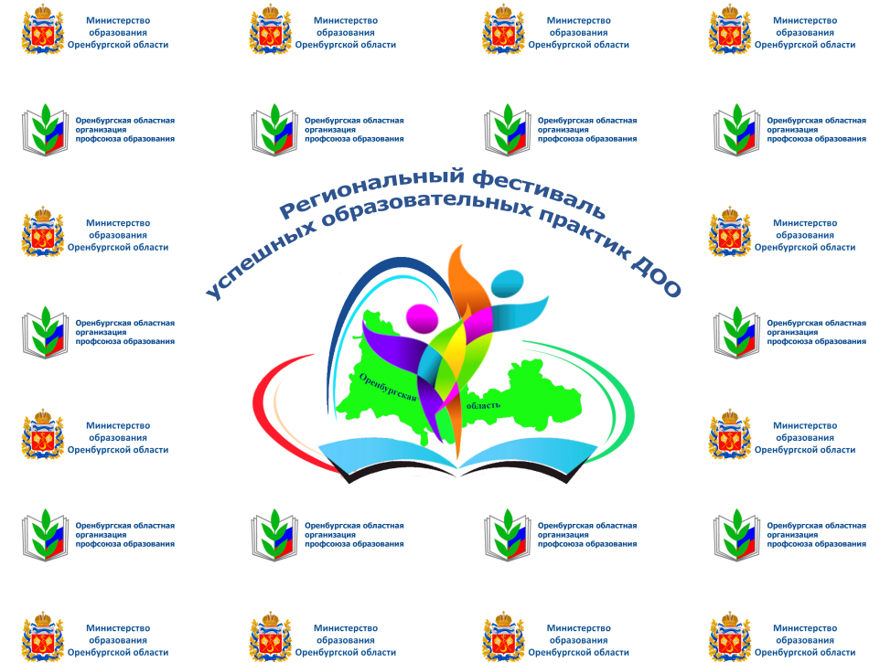
СЕКЦИЯ 2
«Проектирование эффективных форматов наставничества и сопровождения профессионального развития педагога в современных условиях» -
для старших воспитателей

Форма проведения площадки:
Круглый стол
Руководитель площадки:
Федосеева Лариса Павловна, старший воспитатель МДОАУ "Детский сад № 99 г. Орска"
Творческая группа площадки:
1. Крапивко Елена Александровна, старший воспитатель МДОАУ “Детский сад № 91” г. Орска. 2. Горшенина Оксана Валентиновна, старший воспитатель МДОАУ “Детский сад №1” г. Орска.
3. Федосеева Лариса Павловна, старший воспитатель МДОАУ "Детский сад №99 г. Орска".

Место проведения: МДОАУ “Детский сад № 99 г. Орска
Адрес проведения: г. Орск, ул. Добровольского, 21а
Содержание:
1. Организационная часть:
1.1. Инициация (приветственное слово руководителя Телеш Натальи Геннадьевны, визитная карточка МДОАУ «Детский сад № 99 г. Орска»).
1.2. Методист НМЦ Введение в тему сессии.
2. Практическая часть (трансляция лучших образовательных практик).
2.1. «Наставничество, как модель эффективного сопровождения участников образовательных отношений» Батурина Наталья Юрьевна, старший воспитатель МДОАУ «Центр развития ребенка-детский сад № 56 г. Орска».
2.2. «Возможности платформы «NETBOARD» в работе с педкадрами в рамках персонализированной программы наставничества». Светлова Татьяна Петровна, старший воспитатель МДОАУ «Детский сад № 99 г. Орска».
2.3. «Использование возможностей Google в работе старшего воспитателя» Портнова Елена Александровна, старший воспитатель МДОАУ «Детский сад № 104 г. Орска».
2.4. «Совершенствование профессиональных качеств педагогов, в том числе молодых специалистов, в работе с детьми с особыми образовательными потребностями». Саитова Анна Петровна, старший воспитатель МДОАУ «Детский сад № 37” г. Новотроицка».
2.5. Кофе-пауза
2.6. Методический батл «Педагогический дуэт - как эффективная форма взаимодействия с педкадрами». Интерактивная игра «Методический батл» Карпачева Татьяна Анатольевна, старший воспитатель МДОАУ «Детский сад № 221».
3. Заключительная часть.
3.1. Подведение итогов (интерактивная рефлексия).
3.2. Экскурсия по ДОО.
3.3. Продукт работы площадки: Модель управления профессиональным развитием педагога, методические рекомендации по наставничеству, буклеты, памятки по содержанию обобщения опыта педагогов.
Ссылка на платформу секции:
https://domovenok.netboard.me/lfk7k9yz3rf4g1d/

